­به نام خدا­

تمرین شماره ۱۰ - آزمایشگاه سیستم عامل

نیوشا یقینی - ۹۸۵۲۲۳۴۶

1. برنامهاي بنویسيد كه از سه دستور fork متوالي استفاده كند. با استفاده از دستورات مربوط به مشخصات فرآیندها براي

هر فرآیند شماره ID و شماره ID ایجاد كننده آن را به دست آورید.

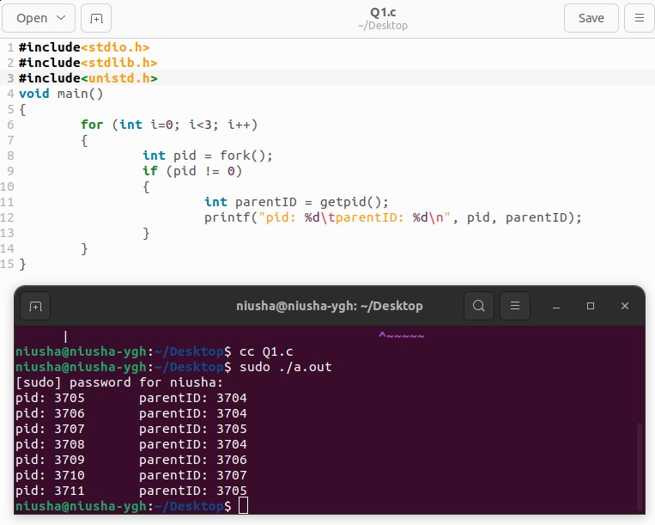

* در یك حلقه for ، با دستور fork فرآیندها را ميسازیم و ID ها را در pid و parentID ذخيره و چاپ مي‌كنيم.
* با دستور cc فایل را كامپایل كرده و اجرا مي‌كنيم.

1. بيشترین ميزان مصرف CPU را داشته اند نمایش دهيد.

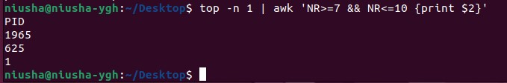

* با دستور top –n 1 | awk ‘NR>=7 && NR<=10 {print $2}’ شماره سه فرآیند با بيشترین ميزان مصرف
* CPU را نمایش مي‌دهيم.